**Rozpis**

**Poháru ČKA**

**2022–2023**

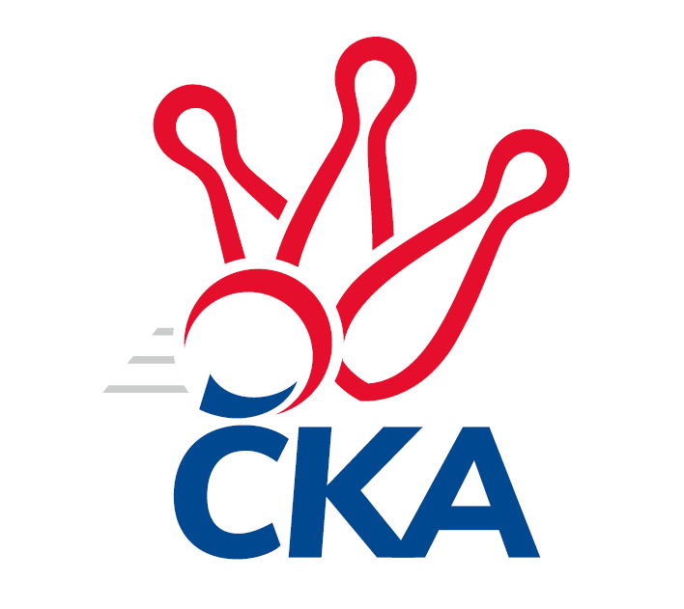

www.kuzelky.cz

Praha 23. srpna 2022

# Všeobecná ustanovení

## Řízení

Řídí Výkonný výbor ČKA prostřednictvím své Sportovně-technické komise.

## Pořadatel

Pořadatelem utkání je družstvo, na jehož kuželně se příslušné utkání dle vzájemné dohody obou soupeřů odehraje.

## Účastníci

1. Každý oddíl je oprávněn přihlásit do základní části soutěže libovolný počet čtyřčlenných družstev mužů a žen.
2. Do nadstavbové části budou nasazeni čtvrtfinalisté posledního dokončeného ročníku Poháru ČKA, tedy 2021-2022. Na celkový počet 16 budou účastníci nadstavbové části doplněni dle umístění v minulém ročníku dlouhodobých soutěží. Při stejném umístění rozhodne los.

## Termíny a rozlosování

1. Rozlosování je uvedeno v přílohách „Rozlosování Poháru ČKA“ rozpisu.
2. Rozlosování nadstavbové části bude provedeno po ukončení základní části.
3. Vylosovaná dvojice soupeřů se dohodne na termínech vzájemných zápasů tak, aby se úvodní zápas i odveta uskutečnily v předepsaném termínu daného kola. Družstvo s vyšším losovacím číslem začíná vzájemná utkání na domácí kuželně. Po vzájemné dohodě družstev a se souhlasem řídícího orgánu si družstva mohou prohodit pořadí startů na kuželnách, popř. uskutečnit oba zápasy pouze na jedné kuželně.
4. Rozlosování základní části bude provedeno tak, aby do nadstavbové části postoupilo 16 družstev mužů a 16 družstev žen a tak, aby se ve všech kolech střetla družstva náležející do jedné oblasti (viz bod 4 g)).
5. Všechna přihlášená družstva, kromě šestnácti nasazených do nadstavbové části, budou rozdělena do šestnácti částí pavouka základní části, tak aby na konci základní části bylo známo 16 postupujících družstev.
6. Každé z pěti oblastí bude přiděleno tolik šestnáctin pavouka, kolik odpovídá poměru družstev přihlášených v dané oblasti (kromě nasazených) a celkového počtu družstev v základní části.
7. Rozdělení do oblastí:

1. Karlovarský kraj, Ústecký kraj a severozápadní část Středočeského kraje (okresy Rakovník, Kladno, Mělník).

2. Liberecký kraj, Královéhradecký kraj, Praha a severovýchodní část Středočeského kraje (okresy Mladá Boleslav, Nymburk a Kolín).

3. Plzeňský kraj, Jihočeský kraj a jižní část Středočeského kraje (okresy Beroun, Příbram, Benešov a Kutná Hora).

4. Kraj Vysočina, Pardubický kraj a Jihomoravský kraj.

5. Olomoucký kraj, Zlínský kraj a Moravskoslezský kraj.

Vedoucí soutěže má právo v odůvodněných případech přesunout družstvo do jiné skupiny.

1. Nasazení družstev do nadstavbové části bude provedeno podle umístění v posledním dokončeném ročníku Poháru (2021-2022). Na dojezdové vzdálenosti mezi soupeři nebude brán zřetel.
2. Nejlepší čtyři družstva v každé kategorii (vítězové z 3. kola nadstavbové části) postupují do finálového turnaje, ve kterém se utkají o pořadí na 1. až 4. místě. Tyto finálové turnaje budou upraveny samostatným rozpisem a budou se konat na kuželně s mezinárodní kolaudací.
3. Termíny jednotlivých kol budou oznámeny v Rozlosování.

## Úhrada

Pokud se družstva nedohodnou jinak, hradí organizační a technické náklady včetně nákladů na rozhodčího pořádající oddíl. Náklady družstev hradí vysílající oddíl.

## Poplatky

Každé družstvo je povinno zaplatit startovní poplatek ve výši **300 Kč**. Poplatek musí být uhrazen do **9. října 2022** způsobem uvedeným v přihlášce do soutěže. V případě nezaplacení v určeném termínu nebude družstvo do soutěže zařazeno.

## Zdravotní služba

Pořadatel utkání musí mít stanoven postup v případě potřeby poskytnutí první pomoci.

# Technická ustanovení

## Předpis

Hraje se podle platných Sportovně-technických předpisů kuželkářského sportu, pokud tento rozpis některou jejich pasáž nemění, dle tohoto rozpisu a případných jeho změn a doplňků.

## Systém

1. Čtyřčlenná družstva mužů a žen soutěží vyřazovacím systémem na dvě utkání. Muži i ženy startují v disciplíně 120 hs (4×30 hs).
2. Utkání se mohou, bez dalších omezení, hrát přes dvě či přes čtyři dráhy.
3. Pokud se utkání odehrává přes čtyři dráhy ve dvou blocích, uskuteční se po úvodním bloku hráčů přestávka v trvání nejvýše 20 minut, během které se připraví ke startu závěrečný blok hráčů. V případě dohody obou družstev se tato přestávka může zkrátit.

## Bodové hodnocení

1. Bodování se provádí podle Čl. 17 Soutěžního řádu – Mezinárodní hodnocení utkání dvou družstev (osmibodové).
2. Do dalšího kola postoupí družstvo, které získá více tabulkových bodů, resp. družstvo, kterému los v příslušném kole nepřidělil žádného soupeře. Při rovnosti tabulkových bodů rozhodne o postupujícím vyšší počet bodů, které hráči získali pro družstvo dle čl. 17 odst. 2) a 3) SŘ v obou zápasech dohromady. Pokud by i ten byl shodný, rozhodne o postupujícím vyšší počet dílčích bodů, které hráči získali dle čl. 17 odst. 1) SŘ opět z obou zápasů.
3. Není-li možné rozhodnout o postupujícím dle písm. b), následuje rozhoz, který sehrají ti hráči obou družstev, kteří zakončovali odvetné utkání (v případě dvoudráhy se to týká po jednom hráči z každého družstva, u čtyřdráhy dvou hráčů z obou družstev) a rozhozové hody zahajují na těch drahách, na kterých ukončili svůj řádný start. Při rozhozu odehraje každý hráč tři hody do plných a postupujícím družstvem se stane družstvo, jehož hráči dosáhnou vyššího počtu poražených kuželek v rozhozových hodech. Pokud po sérii rozhozových hodů nepadne rozhodnutí, pokračuje se další sérií (až do rozhodnutí), před kterou si vždy hráči na sousedních drahách vymění dráhy. Pro odehrání tří hodů v rozhozu není stanoven časový limit. Hráči se v provádění hodů pravidelně střídají po jednom a hody provádí na pokyn rozhodčího. Sérii hodů vždy začíná hráč na dráze nejvíce vlevo.
4. Pokud se v předepsaném termínu kola neuskuteční obě vzájemná utkání, nepostoupí do dalšího kola žádné družstvo z dané dvojice. Výjimkou jsou pouze případy, kdy řídící orgán soutěže buď povolí jiný termín utkání, nebo vyhlásí kontumační výsledek některého z obou utkání.

## Startují

1. V soutěži družstev mužů i žen mohou startovat hráči a hráčky, kteří v soutěžním roce, tj. v období od **1. 7. 2022 do 30. 6. 2023**, dosáhnou věku **15 a více let**.
2. Pro Pohár ČKA nejsou předepsány soupisky družstev. Příslušného zápasu se může zúčastnit kterýkoliv hráč oddílu, resp. s povoleným hostováním do oddílu, který má **platnou registraci**, splňuje podmínky uvedené v bodu a) a **nemá uzavřenu platnou smlouvu o startu hráče v zahraničí, ani nestartuje v pravidelných soutěžích za žádný zahraniční klub v rámci organizační struktury World Bowling**. Každý hráč však může v průběhu celého ročníku soutěže startovat jen za jedno družstvo stejného oddílu. Na toto ustanovení je třeba dávat pozor obzvláště u oddílů, které využijí svého práva a přihlásí do soutěže více družstev.
3. Po **1. březnu 2023** mohou startovat pouze hráči, kteří splňují výše uvedené podmínky, a navíc budou k tomuto datu za svůj oddíl registrováni, resp. budou mít platné povolení hostování podle ustanovení článku 15 Pravidel
4. Pokud řídící orgán soutěže zjistí, že některý hráč startoval v rozporu s body a), b) a c), prohlásí jeho start za neoprávněný a celkový výkon disciplíny anuluje.

## Přihlášky do soutěže

Přihlášky je třeba zaslat **výhradně elektronickou poštou** na adresu **vedoucího soutěže:  
ŠULA Jaromír** – [jaromir.sula@gmail.com](mailto:jaromir.sula@gmail.com) nejpozději do **9. října 2022**. Součástí přihlášky musí být i kopie dokladu o zaplacení startovního poplatku dle bodu 6 tohoto rozpisu.

## Vedoucí soutěže

Jaromír Šula -M: +420 604 435 710

mail: [jaromir.sula@gmail.com](mailto:jaromir.sula@gmail.com)

## Povinnosti pořádajícího družstva

1. Pořádající družstvo je povinno zajistit pro členy hostujícího družstva v areálu kuželny nebo v její blízkosti občerstvení.
2. Pořádající družstvo je povinno oznámit **e-mailem** dohodnutý termín utkání **vedoucímu soutěže** a případně vhodným způsobem rozhodčímu.
3. Pořádající družstvo je povinno zaslat Zápis o utkání vedoucímu soutěže **elektronickou poštou v den konání utkání**. Zápis musí být **ve formátu .xls nebo .xlsx**.
4. Pořádající družstvo je povinno **archivovat originály Zápisů o utkání** (a na požádání předložit) **do konce soutěžního ročníku 2022-2023**.
5. Řídící orgán soutěže je oprávněn upřesnit způsob hlášení výsledku utkání dle písm. d) a způsob zasílání Zápisu o utkání. Případné upřesnění zveřejní v „Rozlosování Poháru ČKA“.
6. Pořádající družstvo poskytne rozhodčímu náhradu prokázaných jízdních výdajů, náhradu prokázaných výdajů za ubytování v případě, že rozhodčí nemá přiměřené dopravní spojení k utkání, a stravné dle „Směrnice ČKA o poskytování cestovních náhrad ČKA“.
7. V případě použití vlastního motorového vozidla se poskytne úhrada ve výši odpovídající ceně jízdného hromadným dopravním prostředkem dálkové přepravy (autobus, vlak).
8. Pořádající družstvo poskytne rozhodčímu odměnu za výkon při rozhodování ve výši **250 Kč**.

## Rozhodčí

1. Domácí družstvo je povinno zajistit kvalifikovaného rozhodčího. Pro utkání 2. a 3. kola nadstavbové části (osmifinále a čtvrtfinále) to musí být rozhodčí 1. nebo 2. třídy.
2. Rozhodčí je odpovědný za přesné řízení utkání dle platných Sportovně-technických předpisů, tohoto rozpisu a jeho případných doplňků.
3. S výjimkou 2. a 3. kola nadstavbové části může rozhodčí v utkání startovat jako hráč.

## Námitky

Dle části deváté Správního a disciplinárního řádu (čl. 43-47).

## Přední umístění

1. Družstva, která se umístí na 1. až 3. místě, obdrží diplom. Maximálně šest členů družstva, které se umístí na 1. až 3. místě, získá příslušnou medaili a diplom. O způsobu předání diplomů a medailí rozhodne VV ČKA před ukončením soutěžního ročníku.
2. Vítězové, případně další v pořadí, obou kategorií získávají **právo účasti v Poháru NBC**. Pokud si však oddíl v dané kategorii mužů či žen vybojuje v ligové soutěži také právo účasti ve SP či EP družstev, přísluší konečné rozhodnutí VV ČKA. VV ČKA přitom přihlédne k pořadí v Poháru ČKA.

## Odměny za umístění

První čtyři družstva v každé kategorii obdrží finanční nebo věcné ceny. Celková hodnota cen pro celou soutěž bude minimálně tolik, kolik se vybere na startovném. Konkrétní výše odměn bude uvedena v rozpisu finálových turnajů.

## Různé

1. Družstva nebo oddíly, které nesplní povinnost uloženou tímto rozpisem, či jinak se proviní proti Sportovně technických předpisům kuželkářského sportu, budou potrestány pokutou minimálně ve výši **200 Kč**.
2. O udělení pokut rozhodne vedoucí soutěže nebo předseda STK ČKA. Rozhodnutí o uložení pokuty, termín a způsob jejího uhrazení zveřejní vedoucí ve „Zpravodaji Poháru ČKA“.
3. Ve všech oblastech, které nejsou upraveny tímto rozpisem nebo jeho případným doplňkem, se postupuje dle platných Sportovně-technických předpisů.

# Adresář funkcionářů ČKA

*sekretariát ČKA:* Česká kuželkářská asociace

Zátopkova 100/2, PS č. 40

160 17 Praha 6 – Břevnov +fax: 242 429 228

mail: [kuzelky@cuscz.cz](mailto:kuzelky@cuscz.cz)

*předseda STK ČKA:* Hanuš Slavík -M: 605 940 586

mail: [hslavik@volny.cz](mailto:hslavik@volny.cz)

[hanus.slavik@kuzelky.cz](mailto:hanus.slavik@kuzelky.cz)

*předseda KR ČKA:* Lukáš Hlavinka -M: 737 572 536

mail: [lukas-bk@atlas.cz](mailto:lukas-bk@atlas.cz)

[lukas.hlavinka@kuzelky.cz](mailto:lukas.hlavinka@kuzelky.cz)

Praha 23. srpna 2022

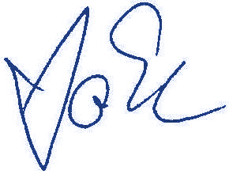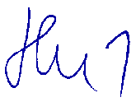

Jiří Jančálek Hanuš Slavík  
 prezident ČKA předseda STK ČKA

*Verze 1 – 23. 8. 2022*

### Provedené změny

–